**LÁMINA DE APOYO UNIDAD 1 N° DE GUÍA: _02_**

**RECURSO: TEXTO DE ESTUDIO** PAGINAS:

ASIGNATURA: MATEMÁTICA

NOMBRE ESTUDIANTE: ______________________________________________________

CURSO: ____Cuarto____________________ LETRA: ______ FECHA: __________________

O.A: **Representar y describir números del 0 al 10 000: › contándolos de 10 en 10, de 100 en 100, de 1 000 en 1 000 › leyéndolos y escribiéndolos › representándolos en forma concreta, pictórica y simbólica › comparándolos y ordenándolos en la recta numérica o tabla posicional › identificando el valor posicional de los dígitos hasta la decena de mil › componiendo y descomponiendo números naturales hasta 10 000 en forma aditiva, de acuerdo a su valor posicional.**

Objetivo: representar números con bloques de cubitos.

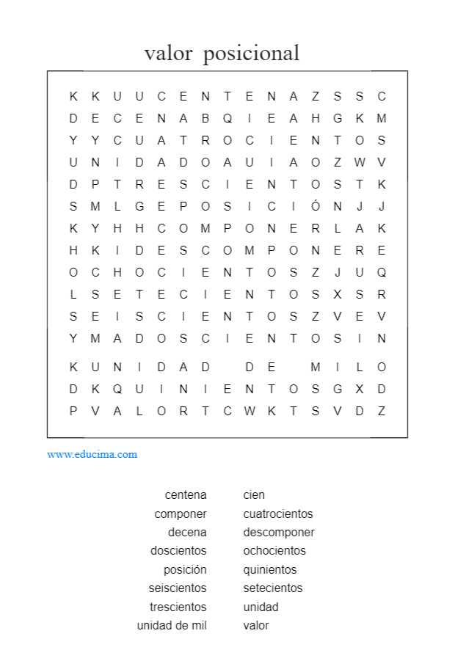**Resuelve la siguiente sopa de letras**